Pilar, 8 de julio de 2023

COMUNICADO DE PRENSA
ANIVERSARIO CAMARA DE COMERCIO DE SAN MIGUEL

Este jueves 6 de julio nos hicimos presentes en el 70 aniversario de la cámara de comercio de San Miguel, localidad vecina y de gran desarrollo comercial e industrial. A través de nuestro presidente Cristian Hait e integrantes de la comisión directiva como los Sres. Alfredo Ventura, Enrique Bertola y Mauro Moris, se le hizo llegar una salutación en conmemoración de dicho acontecimiento. En la cena de camaradería se pudieron estrechar y reforzar vínculos y contactos para promover actividades en común con el fin de posicionar a las cámaras representativas del sector en pos de la atención al comercio e industria nacional.
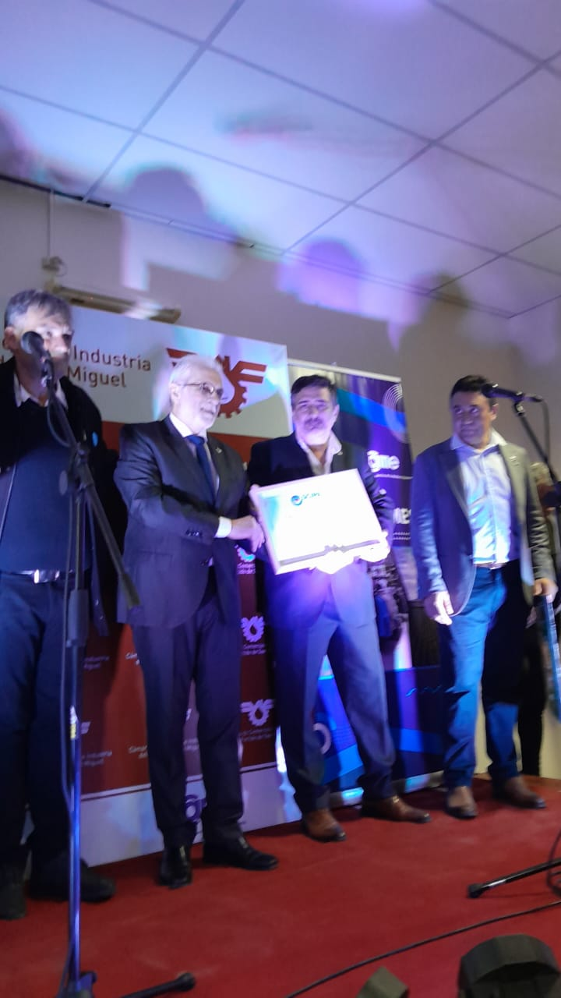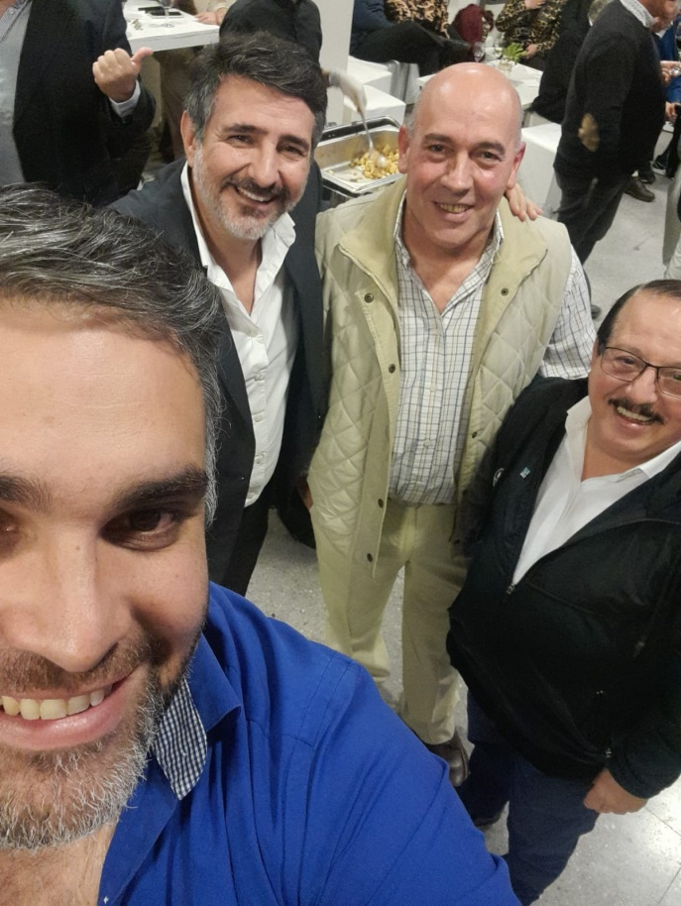

La Comisión Directiva

